关于落实2024-2025学年第一学期体育课、思政理论课和外语类模块课教学任务的通知
各学院（部、室）：
为进一步深化教育教学改革，全面提高我校人才培养质量，我校已从2019年开始实行弹性学分制管理。根据各专业教学执行计划，2024-2025学年第一学期各本科专业的教学任务已编审完成，教学任务可在学校教务管理系统中查看，为保障学生选课，请各学院（部、室）尽快落实任课教师等事项，并务请注意以下问题：
公共体育课、思政理论课（《毛泽东思想和中国特色社会主义理论体系概论》、《马克思主义基本原理》、《中国近现代史纲要》、《思想道德与法治》、《形势与政策》、《习近平新时代中国特色社会主义思想概论》）、外语类模块课，均以教学班形式落实任务（不以行政班下任务）。具体操作如下：
1.思政理论课（《毛泽东思想和中国特色社会主义理论体系概论》、《马克思主义基本原理》、《中国近现代史纲要》、《思想道德与法治》、《形势与政策》、《习近平新时代中国特色社会主义思想概论》）任务落实：
（1）任务导出：教学计划管理——教学执行计划——开课班级情况查询。
（2）教学计划管理——教学任务落实——公共课程落实/形势与政策落实。
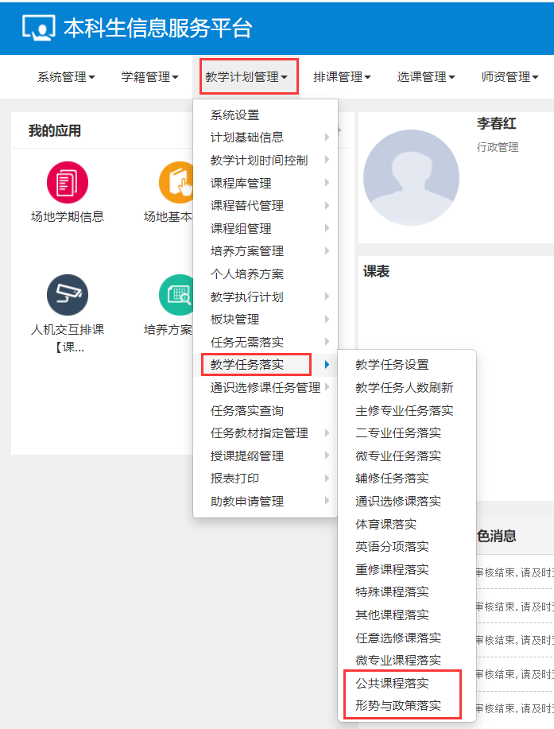
（3）选择“课程”，确定“任课老师”、“起止周”，填写“教学班人数”，“是否选课”按钮下拉选“是”，“课程性质”选择“必修”，“课程类别”选择“普通共同课”，选择“场地类别”，最后点击“保存”。注意：“课程性质”、“课程类别”一定要选择，否则影响学生成绩信息的准确性，影响特别重大。
其中，《毛泽东思想和中国特色社会主义理论体系概论》、《马克思主义基本原理》、《中国近现代史纲要》、《思想道德与法治》、《形势与政策》、《习近平新时代中国特色社会主义思想概论》的教学班人数上限（教学班选课人数）不超过100人。
需开设最少教学班总数，可根据需上课学生总人数和教学班人数上限确定。同时为保障学生选课率，需开设的教学班总数，建议在需开设最少教学班总数的基础上上浮10%-20%。
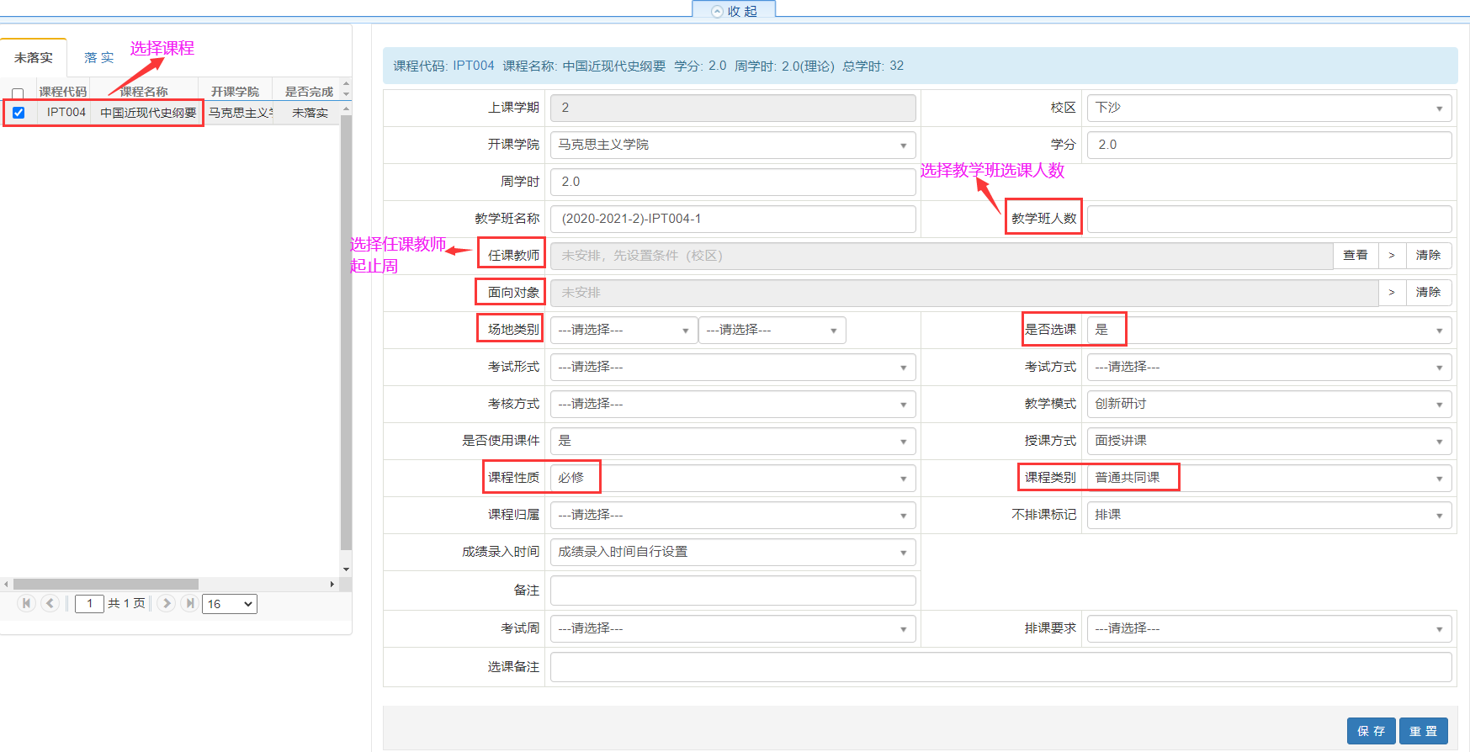
（4）如果选课有学生要求，可以点击“面向对象”，选择相应的条件，点“面向”或者“限制”，“面向”和“限制”二选一，不能同时用。同时，可以在“选课备注”里注明，如：只面向 **年级**专业选课。注意：思政理论课不能限制选课对象。
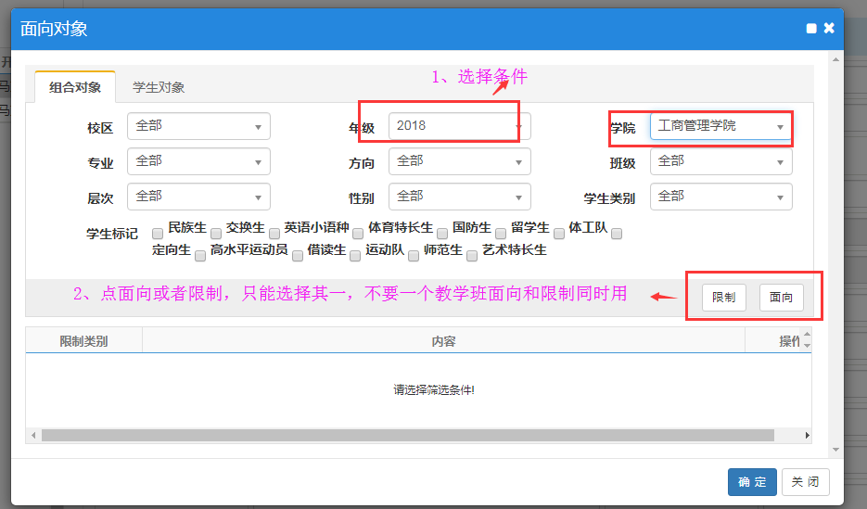
（5）查询。教学计划管理——任务落实查询——开课类型选择：公共课程/形势与政策。2.外语类模块课任务落实：
（1）任务导出：教学计划管理——教学执行计划——开课班级情况查询。
（2）教学计划管理——教学任务落实——英语分项落实。
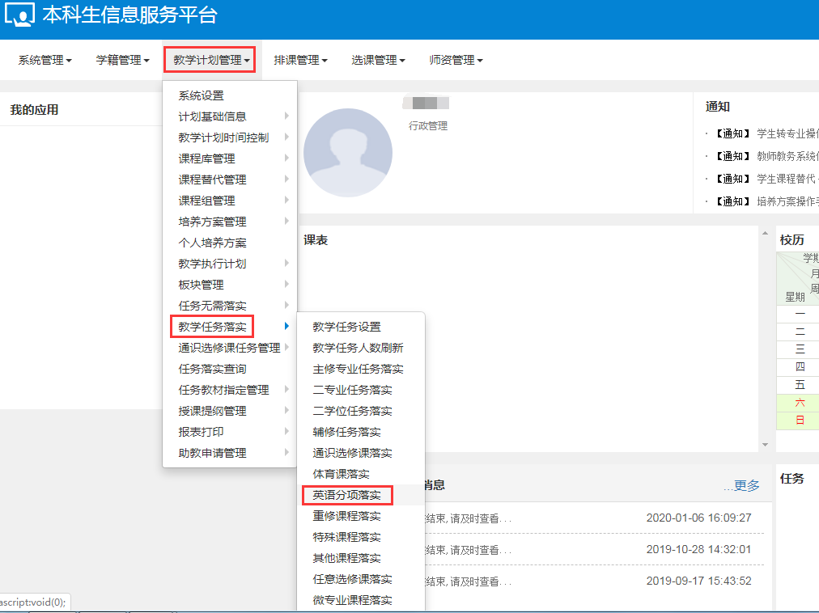
（3）选择“课程”，确定“任课老师”、“起止周”，填写“教学班人数”，“是否选课”按钮下拉选“是”，“课程性质”选择“必修”，“课程类别”选择“普通共同课”，选择“场地类别”，最后点击“保存”。注意：“课程性质”、“课程类别”一定要选择，否则影响学生成绩信息的准确性，影响特别重大。
其中，教学班人数上限（教学班选课人数）不超过40人。
需开设最少教学班总数，可根据需上课学生总人数和教学班人数上限确定。同时为保障学生选课率，需开设的教学班总数，建议在需开设最少教学班总数的基础上上浮10%-20%。
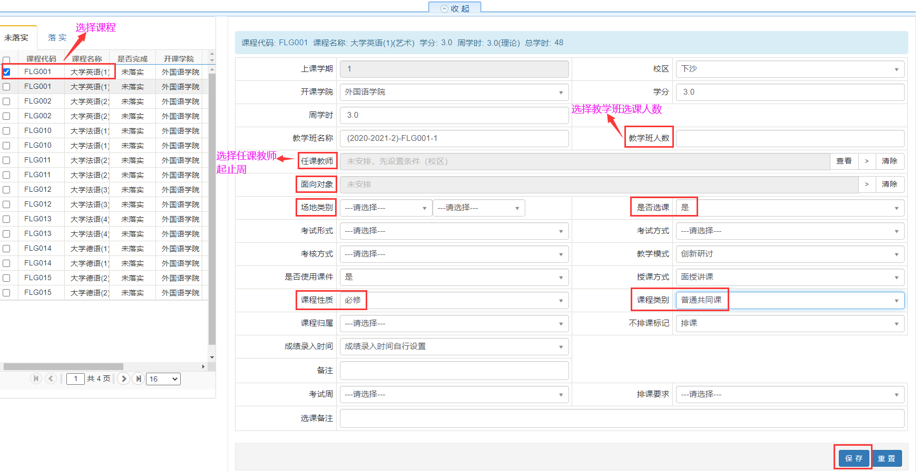
（4）如果选课有学生要求，可以点击“面向对象”，选择相应的条件，点“面向”或者“限制”，“面向”和“限制”二选一，不能同时用。同时，可以在“选课备注”里注明，如：只面向 **年级**专业选课。
（5）查询。教学计划管理——任务落实查询——开课类型选择：英语分项。
3.公共体育课任务落实：
（1）任务导出：教学计划管理——教学执行计划——开课班级情况查询。
（2）教学计划管理——教学任务落实——体育课落实。
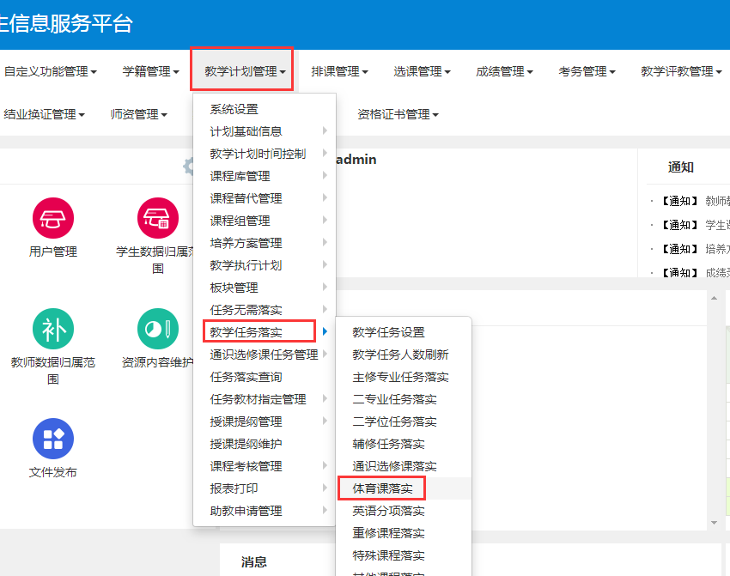
（3）选择“课程”，确定“任课老师”、“起止周”，填写“教学班人数”，“是否选课”按钮下拉选“是”，“课程性质”选择“必修”，“课程类别”选择“普通共同课”，选择“场地类别”，最后点击“保存”。注意：“课程性质”、“课程类别”一定要选择，否则影响学生成绩信息的准确性，影响特别重大。
其中，教学班人数上限（教学班选课人数）不超过35人。
需开设最少教学班总数，可根据需上课学生总人数和教学班人数上限确定。同时为保障学生选课率，需开设的教学班总数，建议在需开设最少教学班总数的基础上上浮10%-20%。
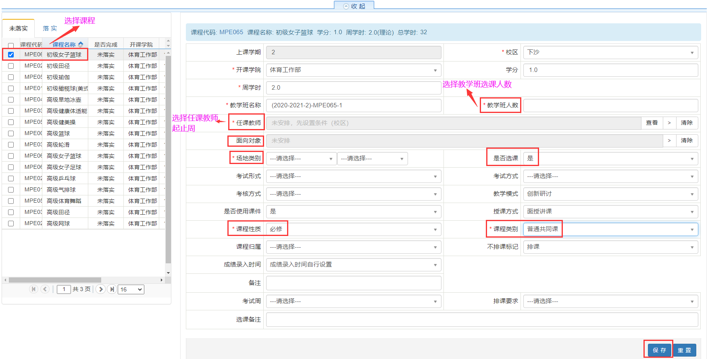
（4）如果选课有学生要求，可以点击“面向对象”，选择相应的条件，点“面向”或者“限制”，“面向”和“限制”二选一，不能同时用。同时，可以在“选课备注”里注明，如：只面向 **年级**专业选课。
（5）查询。教学计划管理——任务落实查询——开课类型选择：体育分项。
请各相关学院5月28日前完成教学任务落实工作（教务系统内），若有问题请及时与教务处教学运行中心联系，联系人：李春红，电话：28877223。
教务处
2024年5月15日

